Nova创新思维-问题分析与解决篇

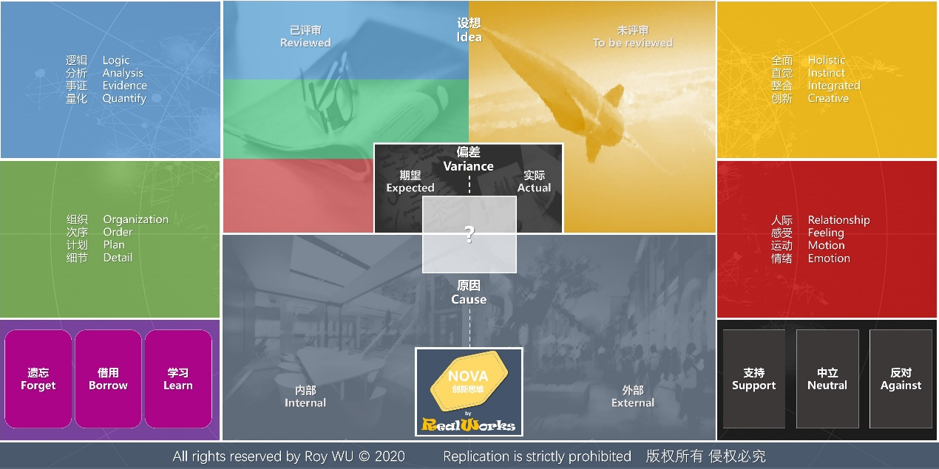

第一天

一、引入
- 问题的本质与分类
- 解决问题的关键是什么？
- 解决问题的流程
- 学员活动：选题

二、管理者的四种关键思维和能力（上）
- 情景分析：帮您从大角度、多层次的分析中发现关键的问题
  - 框架问题
  - 聚焦问题
  - 工具介绍：商业画布和金字塔原理
  - 进一步明确问题
  - 对每一个问题澄清现状
  - 明确问题的期望是什么——以终为始原则
  - 沙盘演练：学员问题研讨
  - 学员分享
- 原因分析：帮您运用科学的方法找出问题最可能的原因
  - 常见的问题及原因分析的工具
  - 左右脑的分工
  - 右脑原因分析工具：头脑风暴法、鱼骨图、5WHY法……
  - 用右脑去假设问题
  - 小组活动：学员问题研讨
  - 用左脑去验证问题
  - 验证原因的工具：数据法、对比法……
  - 全面诊断法：组织分析模型OAM
  - 逻辑分析，验证可能的原因
  - 实地验证，找到真正的原因
  - 沙盘演练：学员问题的原因分析

第二天

三、管理者的四种关键思维和能力（下）
- 决策制定：为您提供直接解决问题的方案
  - 确定决策目的是什么
  - 寻找解决方案
  - 方案中的创新突破
  - 创新工具：组合法、模仿法、逆向思维法
  - 尽可能全面地搜集决策标准
  - 方案的评估
  - 方案的风险分析
  - 做出最终的决策
  - 沙盘演练：学员问题的对策制订
  - 决策心理学
- 计划分析：为您设计预防问题和捕捉事务运作机会的有效措施
  - 计划目标是什么？
  - 所有行动步骤及关键环节
  - 如何串联任务和环节
  - 每个步骤的潜在问题及原因
  - 风险管理：制定预防性措施和应急性措施
  - 如何对风险进行预警
  - 对行动计划进行完善
  - 制定详细工作计划表——甘特图
  - 沙盘演练：学员问题解决行动计划

四、方案落地与持续改善
- 行动实施的五层面分解
- 落地改善和解决方案的推行八步骤
- 五个维度促进解决方案效果
- PDCA戴明循环的介绍与意义
- 持续改善与多重解决方案联动
- 跨部门合作行动的建议

